МБДОУ «Детский сад №17 с.Комгарон»

Сценарий 9 Мая для детей старшей группы
«Праздник памяти и славы»
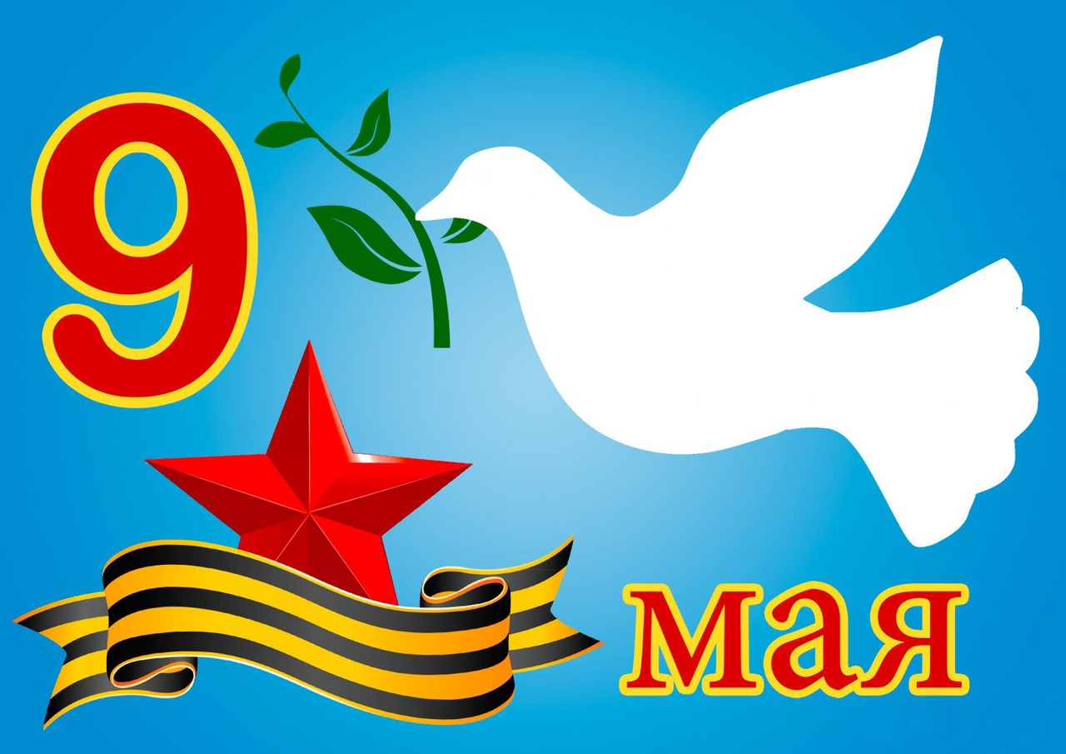

Воспитатель: Козаева М.И.

2023г.
Цель: формировать у детей старшего дошкольного возраста патриотических чувств, уважения к защитникам Родины на основе конкретных исторических фактов; ярких впечатлений., вызывающих эмоциональные переживания, посредством музыкально-литературного наследия времен Великой Отечественной Войны.

Задачи:
Образовательные:
Продолжать знакомить детей с понятиями: «Великая Отечественная война, «Ветеран войны», «Участник войны», Герой Великой Отечественной войны». Углубить детей знанием истории родной страны.
Развивающие:
-Развивать интеллектуальные способности ребенка, внимание, любознательность.
-Развивать коммуникативную функцию речи.
-Углубить знания детей старшего дошкольного возраста о армии, символики, воинских званиях, боевых наградах.
Воспитательные:
-Воспитывать у детей гордость за свою страну, чтить память воинов, погибших за свободу Отечества.
-Воспитывать у детей желание получать яркие впечатления от произведений литературно-музыкального наследия времен Великой Отечественной войны.

Ход праздника
Под музыку «Прадедушка» дети входят в зал, перестраиваются в колонны
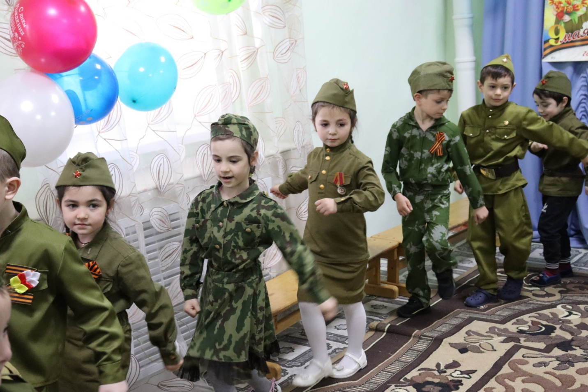

Ведущий: 78 лет назад, закончилась Великая Отечественная война. Наш народ победил фашистскую Германию. Сколько книг, сколько стихов и песен написано о великом подвиге русского народа! Много фильмов рассказывает нам о тяжелом послевоенном времени. И в нашем детском саду этот праздник – один из самых любимых праздников в году.
Ведущий:
В цветы все улицы одеты,
И песни звонкие слышны,
Мы отмечаем День Победы,
Счастливый, светлый день весны!
Он наступил в сорок пятом году,
Лес оживал, пробивалась трава.
Кончилась! Кончилась, всем объявили,
Кончилась страшная эта война!
1 Ребенок:
С тех пор мы знаем, в День Победы
Пораньше солнышко встает.
И, как одна семья большая,
Идет на праздник весь народ.
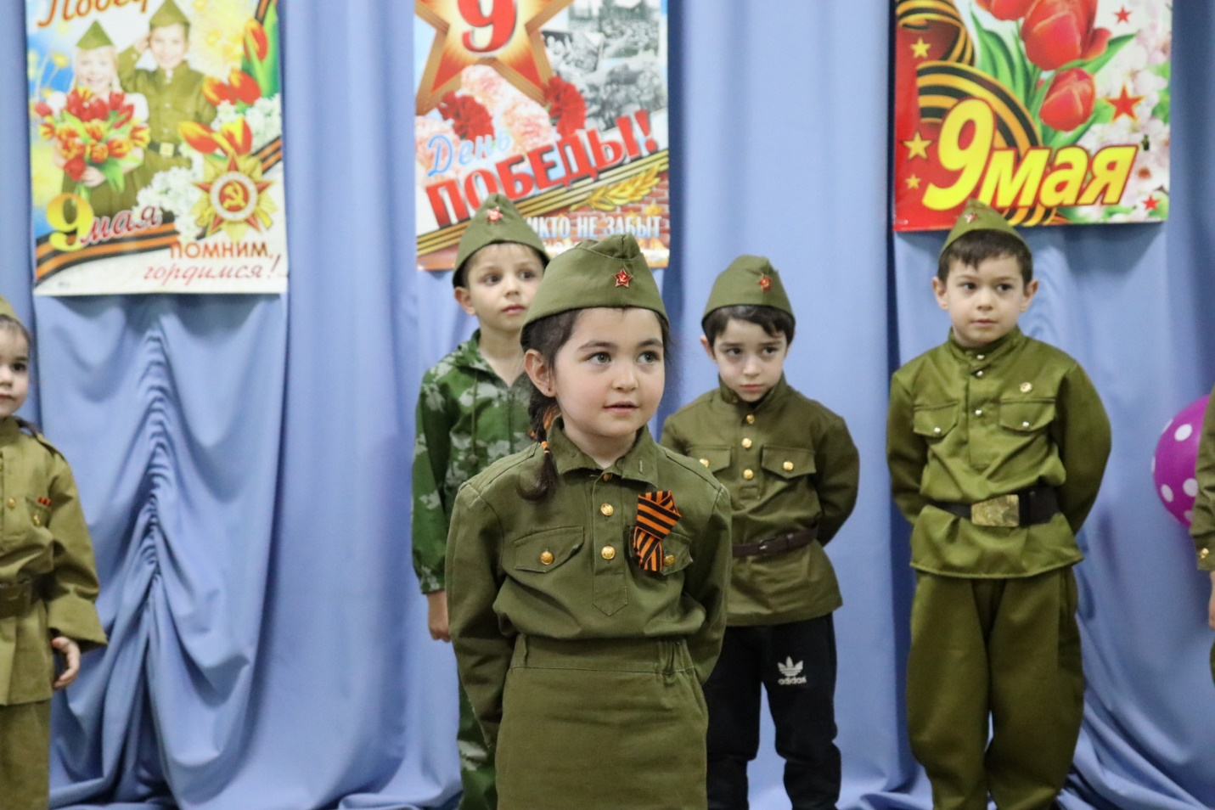
2 Ребенок:
Благодарим солдаты вас за жизнь,
За детство, за весну,
За тишину, за мирный дом,
За мир, в котором мы живем!
3 Ребенок:
Я знаю от папы, я знаю от деда
Девятого мая пришла к нам Победа.
Тот день весь народ ожидал,
Тот день самым радостным стал!
4 Ребенок:
Мы внуки наших славных дедов
И мы гордимся их Победой.
Они победу в битве одержали,
Они врагов с земли прогнали.
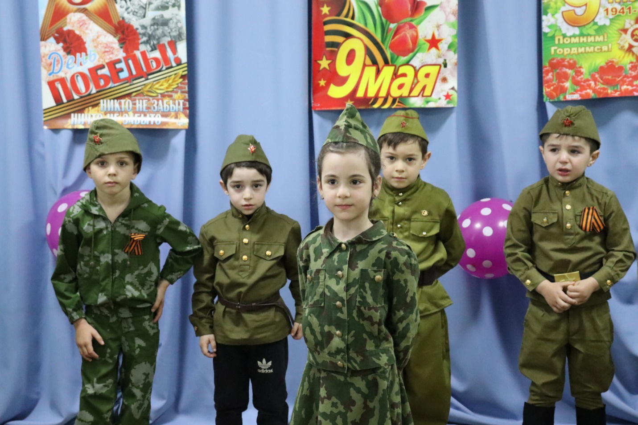
5 Ребенок:
Мы обещаем, так и будет!
Россию будем защищать!
И наш народ, и нашу землю
От всех врагов оберегать!
Ведущий: Сегодня мы отдаем дань памяти тем, кто погиб на фронтах войны, кто отдал жизнь, чтобы мы жили счастливо. Вспомним всех павших и живых, кто каждую букву в слове Победа освящал и ранами и потерями и жизнью. Вспомним всех, кого у нас отобрала далекая ВОВ.
6 Ребенок:
Мы сегодня отмечаем
Светлый праздник всей страны
Помнить люди эту дату
Обязательно должны.
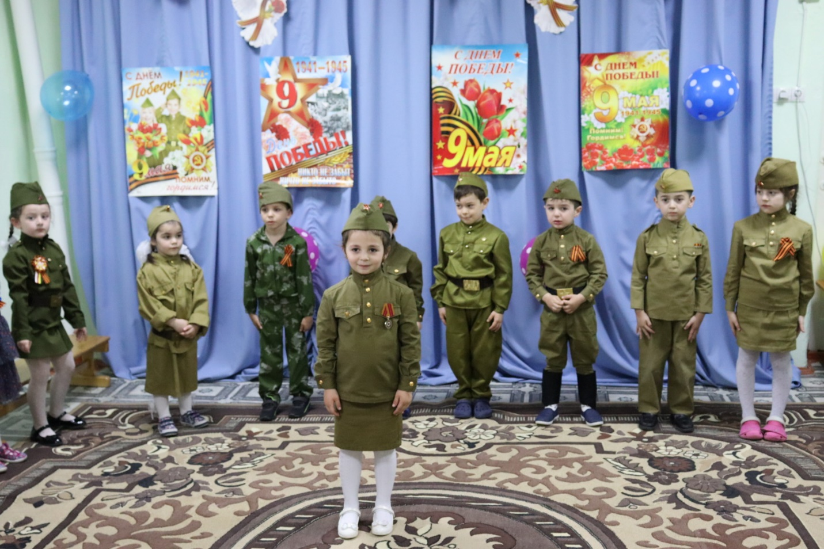
7 Ребенок:
День Победы, День Победы!
Ярче солнце светит мне,
Потому что наши деды
Победили на войне!
8 Ребенок:
Сегодня праздник - День Победы!
Счастливый светлый день весны.
В цветы все улицы одеты
И песни звонкие слышны.
9 Ребенок:
Майский праздник
День Победы
Отмечает вся страна.
Надевают наши деды
Боевые ордена (Т. Белозеров).

Ведущая: Война… Какое страшное слово!.. (Война длинная, война голодная, война холодная, которая разрушала и сжигала дома, целые города, вытаптывала цветы, убивала людей – и взрослых, и детей. Немецкие захватчики напали на нашу страну неожиданно ранним летним утром 1941 года. Этот день и год вечно будут жить в памяти людей. Дорогую цену заплатил наш народ за участие в самой страшной войне. Путь к победе был трудным и долгим. Вся огромная страна поднялась на борьбу с врагом. Каждый день поезда увозили бойцов на фронт. Родные и близкие провожали их со слезами на глазах, но с верой в победу.

2 Ведущий: За время войны поэты и композиторы сочинили много хороших, добрых песен, которые любили петь солдаты в часы отдыха, вспоминая свой отчий дом, родных. Гармонист брал в руки гармонь, и при свете огня звучала задушевная песня о доме, близких и родных. Не случайно символом верности и надежды стала девушка Катюша из песни. «Выходила на берег Катюша» и пела своему любимому песню, от всей души желая ему победы и скорого возвращения домой.

Песня «Катюша»
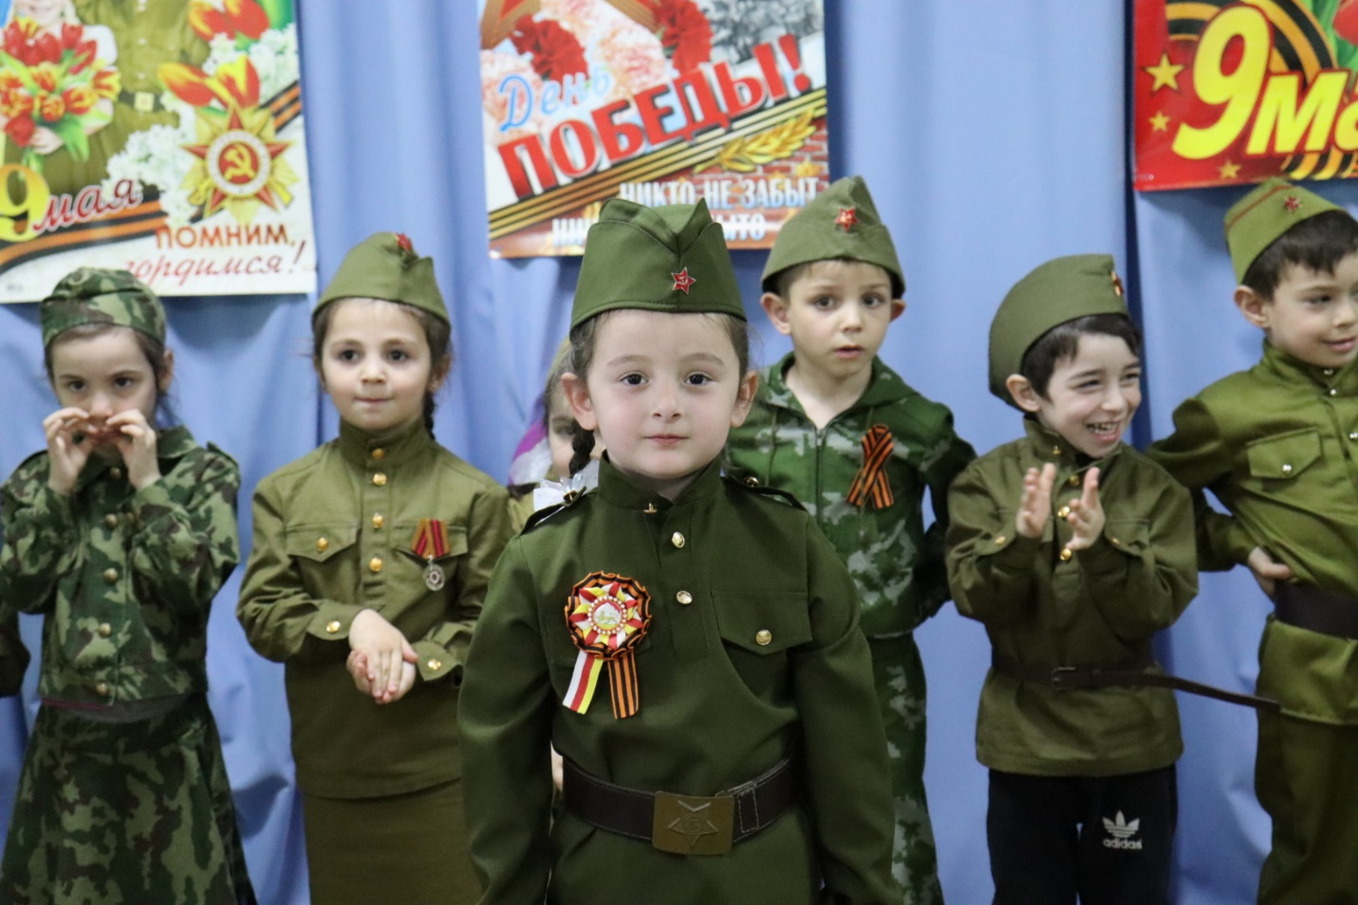

Игра «Сапер»
По залу разбросаны шары двух цветов-мины. Напротив каждой команды стоит корзина. По сигналу «Собрать мины» каждая команда собирает шары своего цвета. Побеждает та команда, которая быстрее соберет шары.
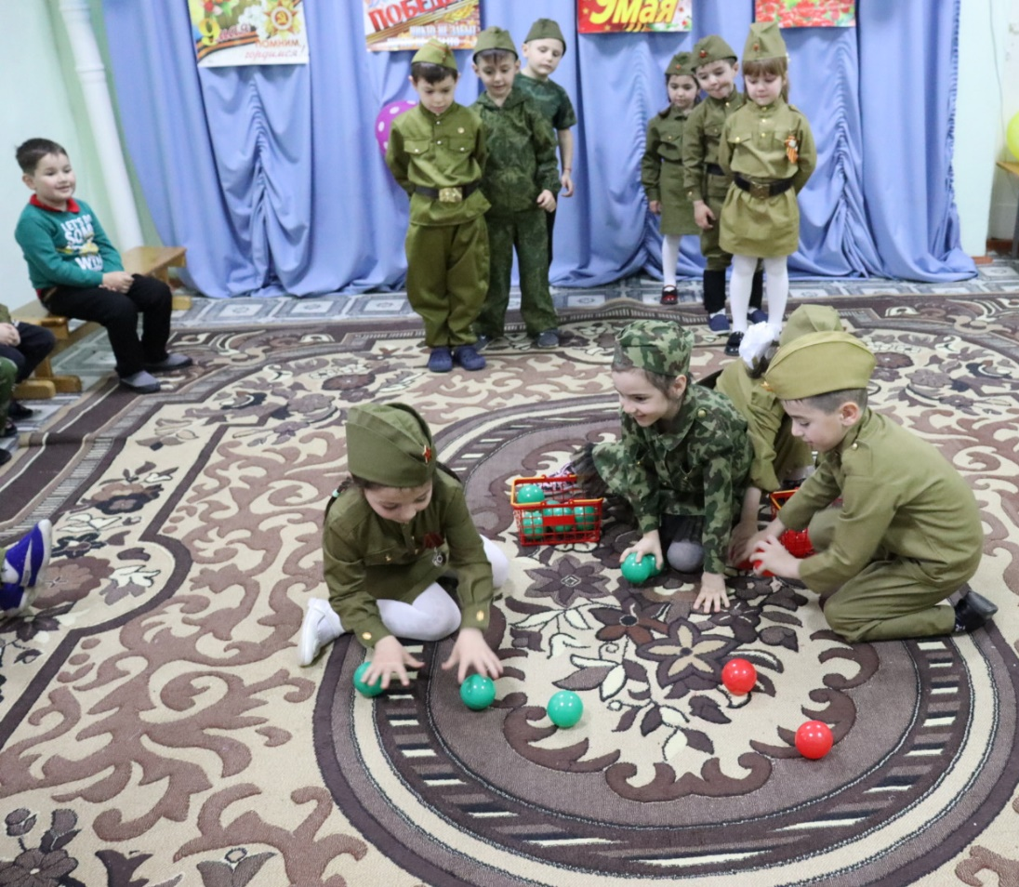

Игра «Снайпер»
Дети делятся на две команды. Каждая команда выстраивается в свою шеренгу и попадает снарядами (катать мяч) в цель (сбивают кегли). Побеждает команда, которая раньше собьёт все кегли.
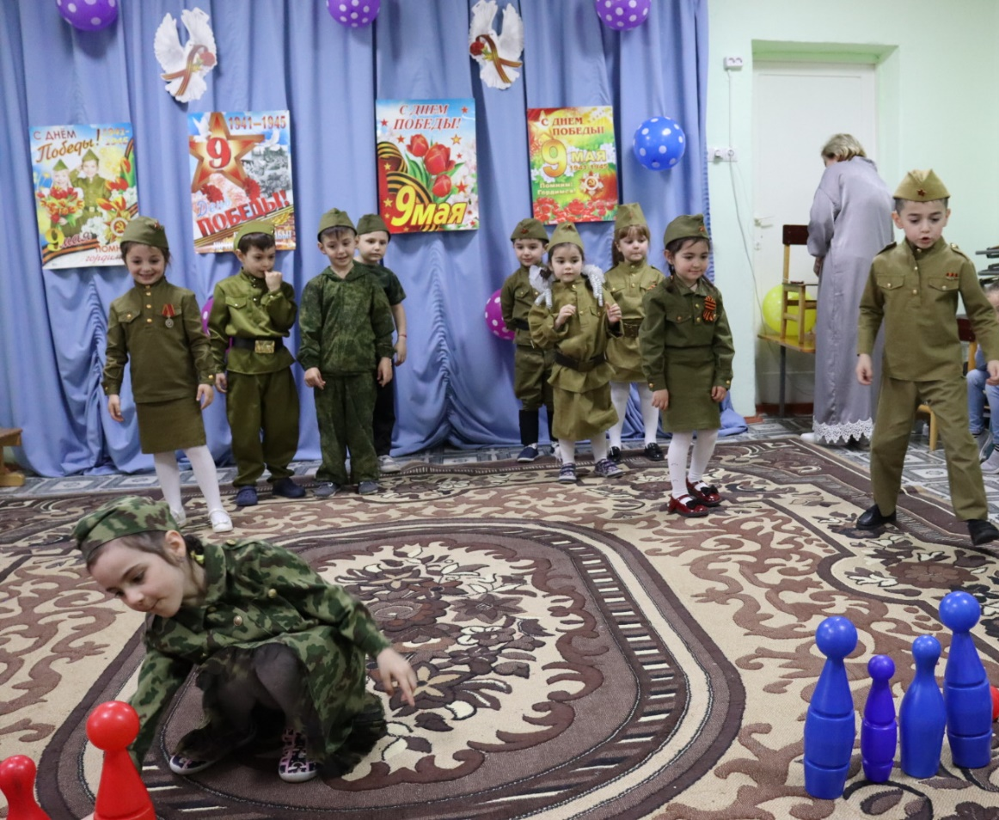

Подвижная игра «Танки»
На полу в центре зала лежат обручи – танки, по количеству на один меньше, чем детей. Под музыку дети бегают вокруг обручей. Как закончилась музыка, каждый участник торопится занять место в «танке» (становится в обруч). Тот, кому не хватило «танка» (обруча, выходит из игры. После чего убирают один обруч. Игра продолжается до тех пор, пока не останется два игрока и один обруч.
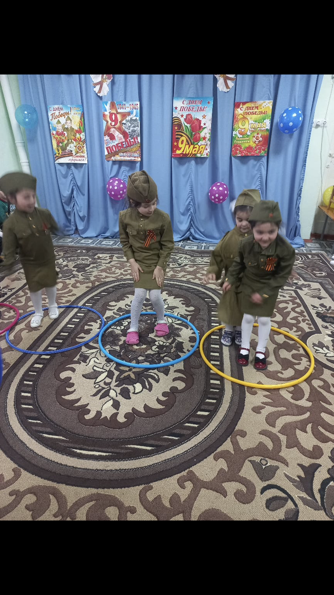
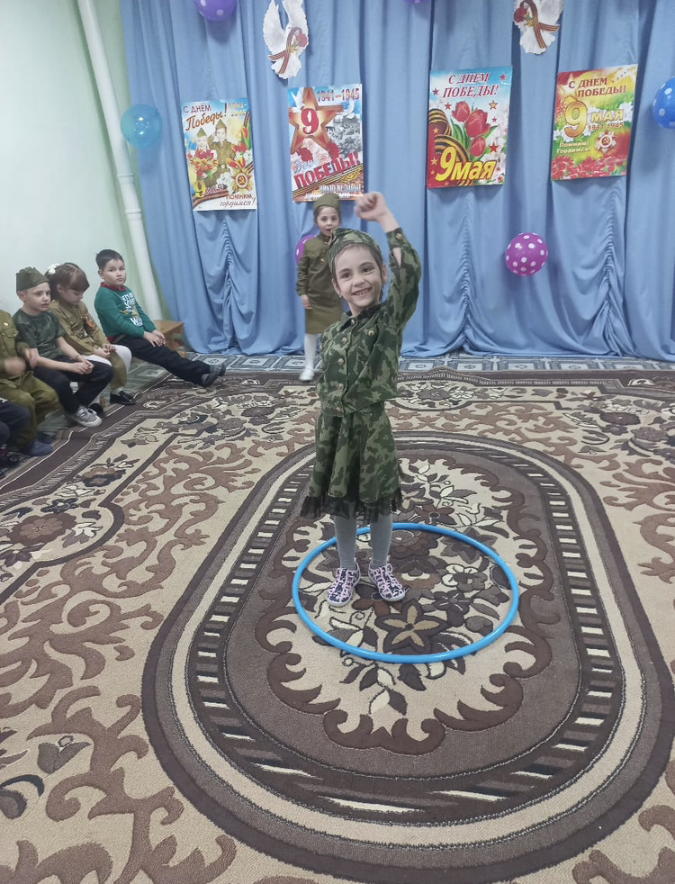

Подвижная игра «Попади в цель»
В игру может играть команда, бьют в цель поочередно одна команда, затем другая, засчитывается максимальное командное попадание в цель. Бросок может осуществляться один раз, либо дается три попытки (по договоренности).

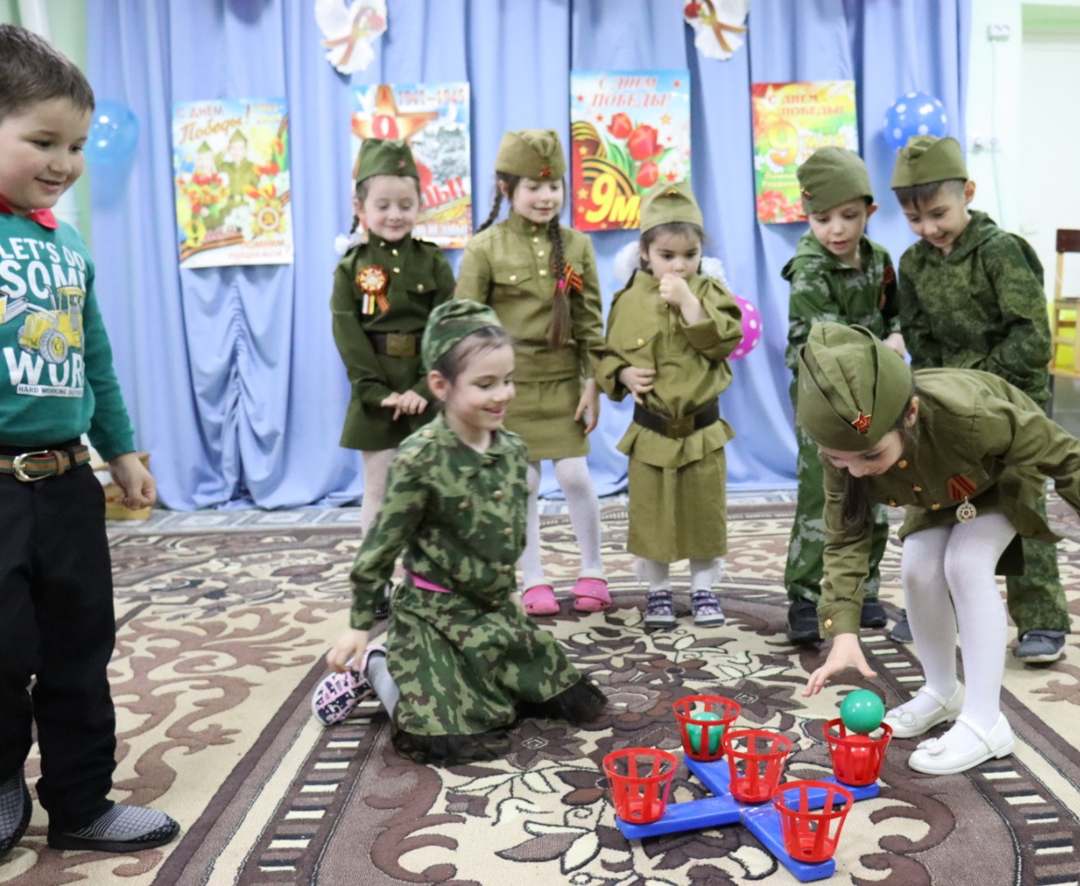

Игра "Перетягивание каната"
Одинаковое количество игроков из двух команд берутся за концы каната, по команде начинают тянуть так,чтобы середина каната, отмеченная яркой лентой оказалось на их половине.
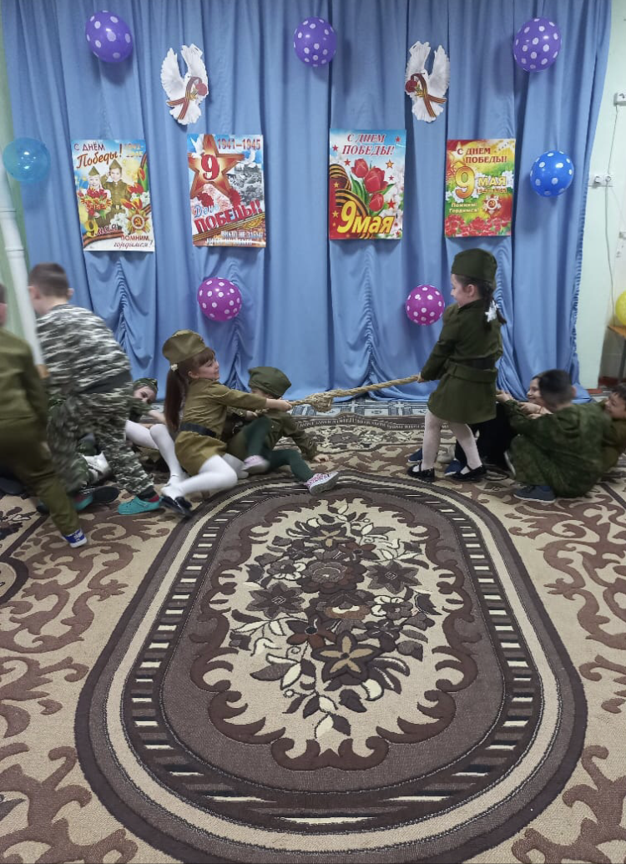

Ведущая: 9 мая 1945 года закончилась война, и тот день стал самым светлым и любимым праздником – Днем Победы!К сожалению, все меньше и меньше остается тех, кто был непосредственным участником той войны и кому мы обязаны своей свободой. Никогда этот день не забудут люди. За то, что мы сейчас
с вами вместе радуемся, ликуем, смеемся, танцуем, мы обязаны
нашим бабушками дедушкам, которые в жестоких боях отстояли мир. Так будем с благодарностью беречь этот мир, в котором
мы живем.

Посещение памятника Иосифа Виссарионовича Сталина

